Перфиловский
вестник
№ 9 10 июня 2024 года

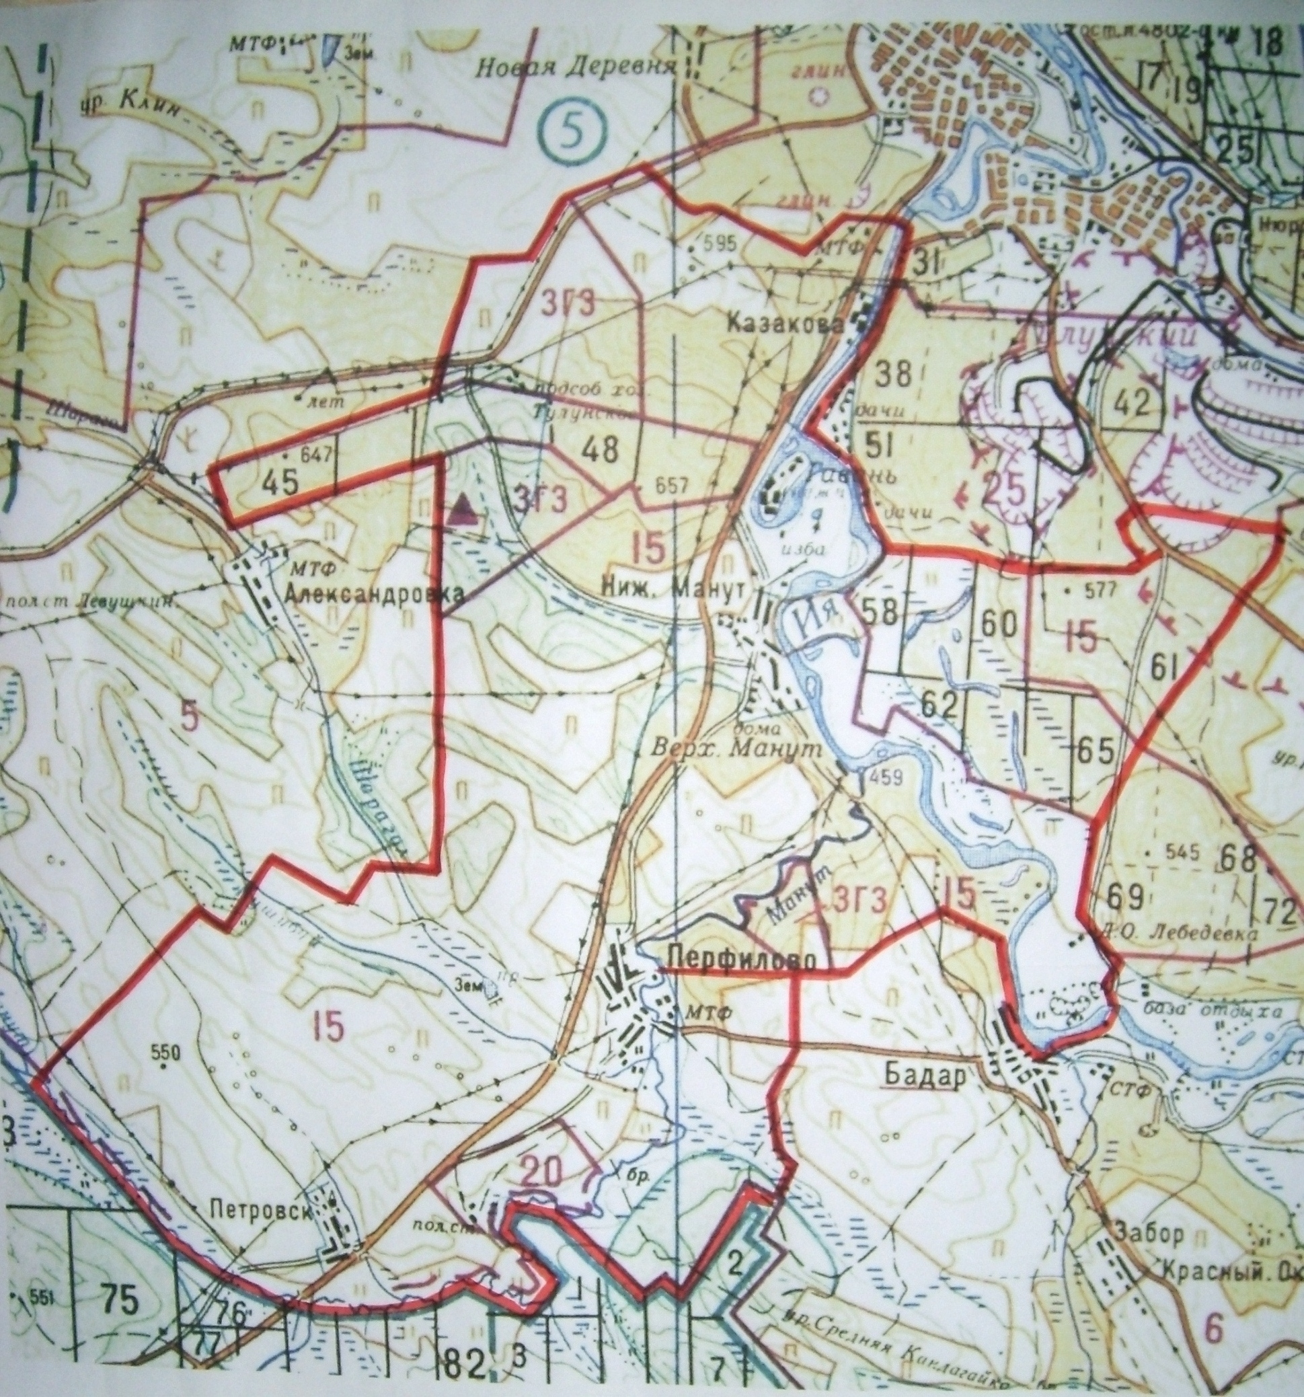

Учредитель издания: Администрация 665220 Тулунский район Ответственный за выпуск
Учредитель издания: Администрация 665220 Тулунский район Ответственный за выпуск
Перфиловского сельского поселения. с. Перфилово Риттер С.Н.
Ул.50 лет Октября, 39 общий тираж 10 экземпляров

Учредитель издания: Администрация 665220 Тулунский район Ответственный за выпуск
Перфиловского сельского поселения. с. Перфилово Риттер С.Н.
Ул.50 лет Октября, 39 общий тираж 10 экземпляров

Перфиловского сельского поселения. с.Перфилово ул. 50 лет Октября, 39. Риттер С.Н. общий тираж 10 экз.

Содержание газеты
«Перфиловский вестник» №9 от 10 июня 2024 года:

Постановление № 28а-па от 10.06.2024 г. «Об утверждении отчета об исполнении бюджета за 1 квартал».
Постановление №29-па от 10.06.2024 г. «Об утверждении плана мероприятий по инвентаризации и оценке эффективности мер социальной поддержки граждан, финансовое обеспечение которых осуществляется за счет средств бюджета Перфиловского поселения»

ИРКУТСКАЯ ОБЛАСТЬ
Тулунский район
АДМИНИСТРАЦИЯ
Перфиловского сельского поселения
П О С Т А Н О В Л Е Н И Е
«10» июня 2024 г. №28а-па

с. Перфилово

Об утверждении отчета об исполнении
бюджета Перфиловского муниципального
образования за 1 квартал 2024 года

Руководствуясь статьей 264.2 Бюджетного кодекса РФ, статьей 40 Устава Перфиловского муниципального образования, статьей 5 Положения о бюджетном процессе в Перфиловском муниципальном образовании, администрация Перфиловского сельского поселения,

ПОСТАНОВЛЯЕТ:

1. Утвердить отчет об исполнении бюджета Перфиловского муниципального образования за 1 квартал 2024 года (прилагается).
2. Опубликовать настоящее решение в информационной газете «Перфиловский вестник» и разместить на официальном сайте администрации Перфиловского сельского поселения в информационно-телекоммуникационной сети «Интернет».

Глава Перфиловского
сельского поселения С.Н. Риттер

РОССИЙСКАЯ ФЕДЕРАЦИЯ
ИРКУТСКАЯ ОБЛАСТЬ
Тулунский район

АДМИНИСТРАЦИЯ
Перфиловского сельского поселения
 | ПОСТАНОВЛЕНИЕ
10.06.2024 г. | № 29-па
с.Перфилово

Об утверждении плана мероприятий по инвентаризации и оценке эффективности мер социальной поддержки граждан, финансовое обеспечение которых осуществляется за счет средств бюджета Перфиловского сельского поселения

В соответствии с Соглашением о мерах по социально-экономическому развитию и оздоровлению муниципальных финансов поселений Иркутской области на 2024 год от 11.01.2024 № 34, заключенного между Комитетом по финансам администрации Тулунского муниципального района и администрацией Перфиловского сельского поселения, с целью повышения эффективности использования средств бюджета Перфиловского сельского поселения, администрация Перфиловского сельского поселения

ПОСТАНОВЛЯЮ:

1. Утвердить План мероприятий по инвентаризации и оценке эффективности мер социальной поддержки граждан, финансовое обеспечение которых осуществляется за счет средств бюджета Перфиловского сельского поселения (прилагается).
2. Установить, что данное постановление распространяется на правоотношения, возникшие с 01 апреля 2024 года.
3. Опубликовать настоящее постановление в газете «Перфиловский вестник» и разместить на официальном сайте Перфиловского сельского поселения в информационно-телекоммуникационной сети «Интернет».

Глава Перфиловского
сельского поселения С.Н. Риттер
Приложение
к постановлению администрации
Перфиловского сельского поселения
от 10.06.2024 г. № 29-па

ПЛАН
мероприятий по инвентаризации и оценке эффективности мер социальной поддержки граждан, финансовое обеспечение которых осуществляется за счет средств бюджета Перфиловского сельского поселения (далее – План)

 | Наименование мероприятия | Ожидаемый результат | Срок исполнения | Исполнители/ соисполнители
1 | 2 | 3 | 4 | 5
1. | Проведение инвентаризации мер социальной поддержки граждан, | Анализ мер | Ежегодно до 1 июля | Администрация
 | финансовое обеспечение которых осуществляется за счет средств | социальной | текущего года | Перфиловского сельского
 | бюджета Перфиловского сельского поселения | поддержки |  | поселения совместно
 |  |  |  | с Комитетом по финансам администрации Тулунского муниципального района

2 |  |  |  | продолжение приложения
2. | Проведение оценки эффективности мер социальной поддержки  граждан, финансовое обеспечение которых осуществляется за счет средств бюджета Перфиловского сельского поселения, с целью выявления мер социальной поддержки граждан, обеспечение которых осуществляется за счет средств бюджета Иркутской области и/или федерального бюджета | Выявление | Ежегодно до 1 июля | Администрация  Перфиловского сельского  поселения  совместно с Комитетом по финансам администрации Тулунского муниципального района
 |  | дублирующих | текущего года
 |  | мер поддержки
3. | В случае выявления дублирующих мер социальной поддержки при  составлении проекта бюджета Перфиловского сельского поселения на очередной финансовый год и плановый период предоставлять в Комитет по финансам администрации Тулунского муниципального района проект нормативного правового акта, предусматривающего отмену мер социальной поддержки граждан, обеспечение которых осуществляется за счет средств бюджета Иркутской области и/или федерального бюджета | Исключение | Ежегодно до 01 августа | Администрация Перфиловского сельского поселения
 |  | дублирующих | текущего года | Администрация Перфиловского сельского поселения
 |  | мер поддержки |  | Администрация Перфиловского сельского поселения

